Беседа на тему: Физическая активность подростков как метод профилактики ожирения беседа с подростками
Демина Оксана Игоревна
Асбестовский филиал ГБПОУ «Свердловский областной медицинский колледж» (г. Асбест)
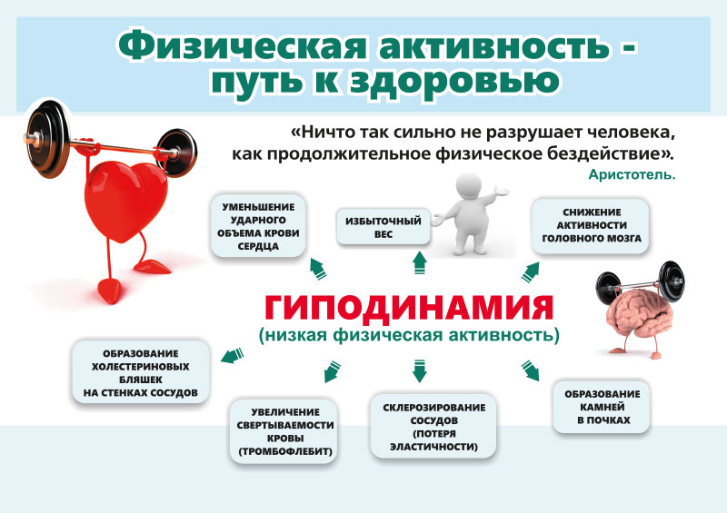
В последние годы отмечается резкое увеличение количества детей, страдающих ожирением. Этому способствуют нарушения в питании (как в количестве, так и в качестве используемых продуктов), резкое снижение двигательной активности детей и подростков.
В целом по России более половины россиян (63%) старше 30 лет страдают от излишнего веса и ожирения. С 2012 года отмечен рост заболеваемости ожирением (в 2,3 раза) среди взрослого населения в возрасте 18 лет и старше с впервые в жизни установленным диагнозом.
Что такое ожирение?
Ожирение – это избыточное накопление жировой ткани. Оно создаёт эстетические, психологические и социальные проблемы у детей и подростков и нарушает работу всех систем организма. Прежде всего страдают сердечно-сосудистая, эндокринная и репродуктивная системы. Ухудшается пищеварение, работа печени и почек, состояние суставов.
Если раньше человечество боролось за еду, то сейчас мы боремся с едой. Но не смотря на все усилия похудеть, человечество все равно набирает лишний вес. Из-за лишнего жира организм человека быстро изнашивается. Жизнь сокращается на 15-20 лет. Борьба с подростковым ожирением. С ожирением у подростков обязательно нужно бороться, нельзя надеяться, что подросток «перерастет»

В процессе физического развития существуют критические периоды, когда предрасположенность к ожирению может возрастать. Первичное (конституционально-экзогенное) ожирение чаще формируется в раннем (2-3 года) и дошкольном (5-6 лет) возрасте и в период полового созревания при наличии наследственной предрасположенности. К сожалению, большинство (до 30-60 %), имеющих избыточную массу тела в детский и подростковый период, будут страдать ожирением и во взрослом возрасте, причём с более тяжёлым течением, выраженным увеличением массы тела и высокой частотой сопутствующих заболеваний. Осложнения ожирения у детей
- нарушения углеводного обмена;
- неалкогольная жировая болезнь печени;
- артериальная гипертензия;
- бронхиальная астма;
- желчнокаменная болезнь;
- дислипидемия;
- патологии репродуктивной системы как у мальчиков, так и у девочек;
- нарушения опорно-двигательного аппарата;
- синдром апноэ.
При ожирении у детей и подростков, так же, как и у взрослых, могут развиваться многочисленные осложнения, затрагивающие практически все органы и системы организма. Сопутствующие заболевания, которые ранее наблюдались только у взрослых, уже диагностируются в раннем возрасте: метаболический синдром, артериальная гипертензия, атеросклероз, неалкогольная жировая болезнь печени, сахарный диабет 2-го типа, желчнокаменная болезнь, заболевания опорно-двигательной и репродуктивной системы.
- Если причина ожирения в нарушениях медицинского характера, то обязательно нужно обращаться за консультацией и лечением к врачу. Однако для большинства ожирение – результат неправильного образа жизни и пищевых привычек семьи.
- Так не менее важная причина ожирения – гиподинамия. Комфорт передвижения, зависимость от телевизора, компьютера, соцсетей, интернета; неумение и нежелание бороться со стрессом, наличие «умной» бытовой техники, автоматизация и компьютеризация многих рабочих и бытовых процессов приводят к тому, что физической нагрузки становится всё меньше, а желание её получать даже при наличии всех условий (спортзалы, стадионы, спортплощадки, спортивное снаряжение, спортивные секции и кружки) снижается и в конце концов, пропадает совсем.
Гиподинамия (пониженная подвижность, от греч. ὑπό — «под» и δύνᾰμις — «сила») — нарушение функций организма (опорно-двигательного аппарата, кровообращения, дыхания, пищеварения) при ограничении двигательной активности, снижении силы сокращения мышц.
Что делать? Менять образ жизни – увеличить физическую нагрузку, научиться бороться со стрессами, формировать правильное пищевое поведение у ребёнка и у всех членов семьи.
Отсутствие прогулок на свежем воздухе - ослабляют здоровье человека. Поэтому важно укреплять защитные силы организма профилактическими мероприятиями, направленными на усиление иммунитета, а также с помощью физической активности. Чем раньше начать заниматься физкультурой и спортом, тем больше будет пользы для физического и психологического здоровья.
Физическая нагрузка– это величина воздействия физических упражнений, способствующих повышению функциональных возможностей организма на организм занимающихся, которая должна регулироваться по объёму и интенсивности.
ВАЖНО ЛЮБОЕ ДВИЖЕНИЕ
Выполнение физических упражнений положительно влияет на весь двигательный аппарат, препятствуя развития дегенеративных изменений, связанных с возрастом и гиподинамией (нарушение функций организма при снижении двигательной активности). Повышается минерализация костной ткани и содержание кальция в организме, что препятствует развитию остеопороза (дистрофия костной ткани с перестройкой её структуры и разрежением).
Увеличивается приток лимфы к суставным хрящам и межпозвонковым дискам, что является лучшим средством профилактики артроза и остеохондроза (дегенерация суставных хрящей).
Все эти данные свидетельствуют о неоценимом положительном влиянии физических нагрузок на организм подростков.
Таким образом, можно говорить о необходимости физических упражнений в жизни каждого подростка. При этом очень важно учитывать состояние здоровья подростка и его уровень физической подготовки для рационального использования физических возможностей организма, чтобы физические нагрузки не принесли вреда здоровью.
Дети, которые дружат со спортом или занимаются физической культурой, обладают более высокой самооценкой, отличаются самоуважением, большей уверенностью в собственных силах.
Во время занятий спортом улучшается быстрота и ловкость, а также быстрота реакции; улучшает внимание и познавательные способности детей; человек становится более выносливым. Спорт воспитывает характер. За счет новых движений и командных игр, например, игра в баскетбол, волейбол, футбол, развивается боковое зрение, что способствует быстроте принятия решений.
В процессе двигательной активности улучшается мозговая деятельность, улучшается внимание, вырабатываются эндорфины, гормоны счастья, которые повышают настроение и дают чувства удовлетворенности жизни.
здоровье - бесценное достояние не только каждого человека, но и всего общества
Для повышения физической активности необходимо проводить совместные занятия физкультурой, пешие прогулки, поездки на велосипедах и т.д. Согласно рекомендациям ВОЗ, адекватная физическая активность для детей и подростков в возрасте 5-17 лет подразумевает ежедневные занятия аэробной направленности (ходьба, плавание, гимнастика, игры, состязания, занятия спортом, поездки, оздоровительные мероприятия, физкультура или плановые упражнения в рамках семьи) продолжительностью не менее 60 минут в день.
В качестве самоконтроля можно использовать дневники активности (питания и физической активности), установленные в мобильных устройствах.
Помните, что ваше здоровье в ваших руках.
Соблюдайте простые правила приёма пищи, больше двигайтесь и будьте стройны и здоровы!

